1

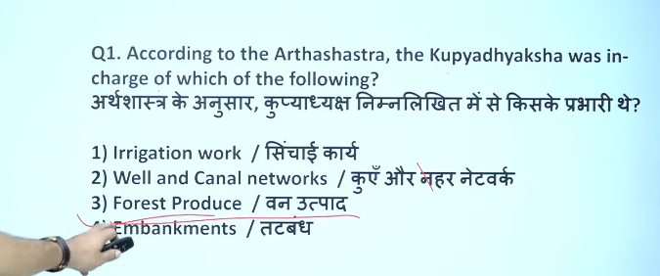

2

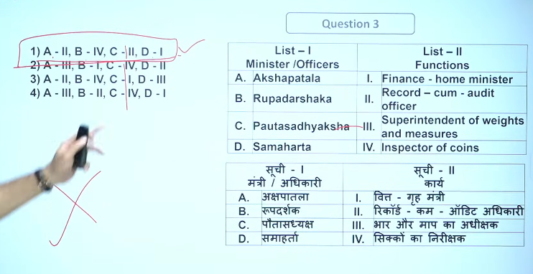

3

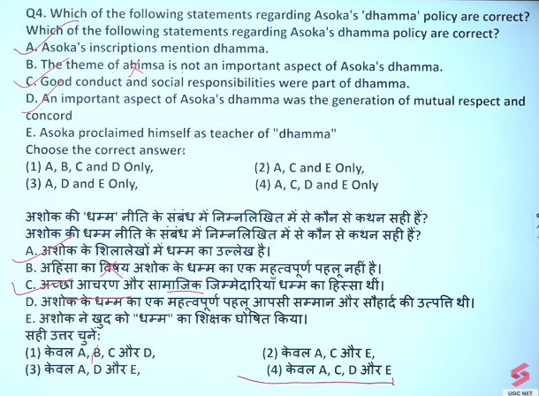

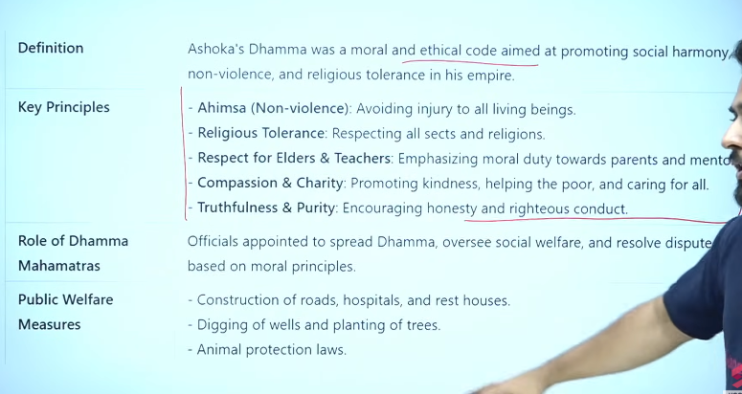

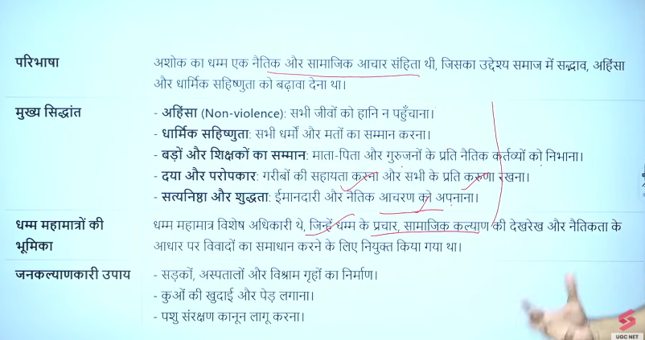

4

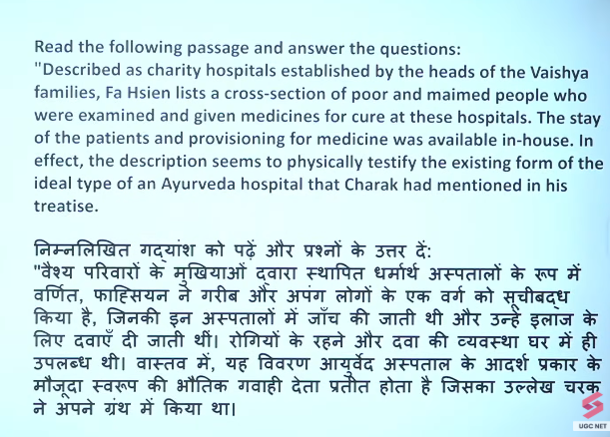

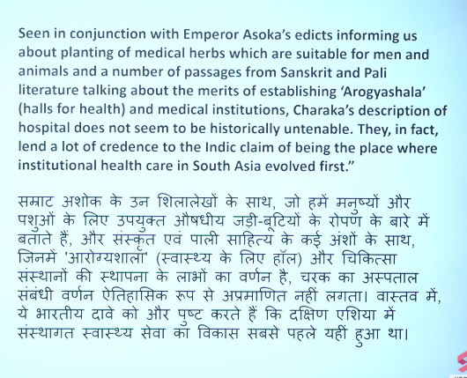

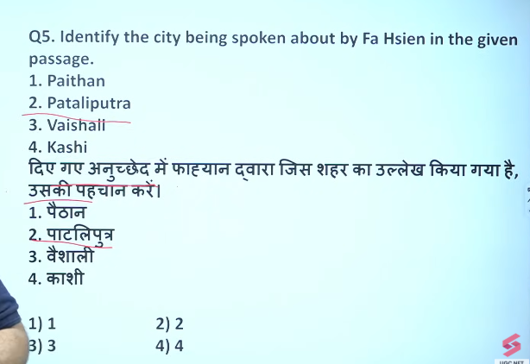

Ans: patliputra

Faihan Chandragupta 2 ke bare me batata hai

5

Ans:1

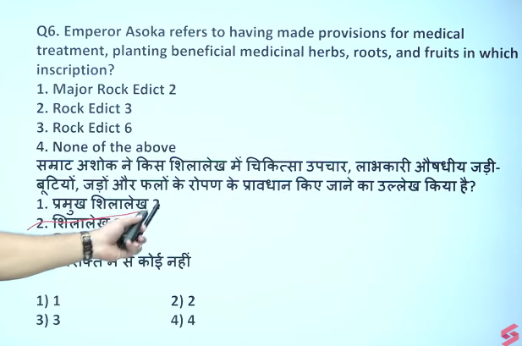

Ans: 1 major rock edict 2

अशोक के धम्म का प्रचार करने के लिए अधिकारियों (युक्त, प्रादेशिक और राजुक) द्वारा हर 5 साल में निरीक्षण करने (धम्म यात्रा) का उल्लेख **[तीसरे मुख्य शिलालेख (Major Rock Edict III)](https://www.google.com/search?q=%E0%A4%A4%E0%A5%80%E0%A4%B8%E0%A4%B0%E0%A5%87+%E0%A4%AE%E0%A5%81%E0%A4%96%E0%A5%8D%E0%A4%AF+%E0%A4%B6%E0%A4%BF%E0%A4%B2%E0%A4%BE%E0%A4%B2%E0%A5%87%E0%A4%96+%28Major+Rock+Edict+III%29&sca_esv=7b0264f52f7a5369&sxsrf=ANbL-n7OcaB7nPGWG_TXfMxfwaASXbOylQ%3A1771648247786&ei=9zSZaazVL6WVseMP3I-wkQE&biw=1366&bih=641&ved=2ahUKEwiRx5qa4OmSAxUDSmwGHSE1AjUQgK4QegQIARAC&uact=5&oq=ashoka+ke+dhamma+police+5+saal+me+nirakshan+krte+hai+kun+se+rock+edit+me+hai&gs_&sclient=gws-wiz-serp&mstk=AUtExfAwrjLlwAwQDy26Igx_ujmRUA0s0X74DKSjBRZW6yOXI7mZa1ZgbJluM2L4hPxDFX7IFoS92j3MtZ_zeY7QXOqI5tYmMqdqXLy0iY3gVjv26gNOuZlzM4z5vI0cwx3vayRbm4jkt8BwNJBN-tYQVftgGudG35q9e8CjzeogQJ8JgaAAPUq6fJRR_GpFhh1D21b1vAHCrPH1lFIA9yp2mEETqbWRhAgEBxjLXSjHnl5bXE1pFty1YGoDT8hairhqkE-ifGB5p-0bD0cpoO-lZc02&csui=3)** में किया गया है। 

6

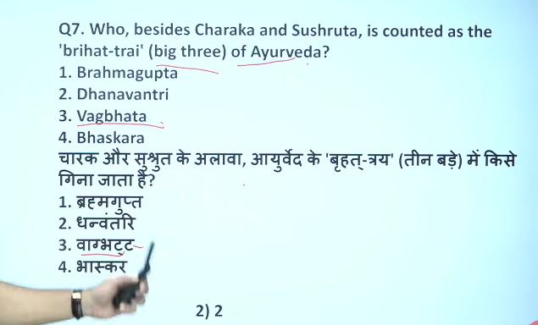

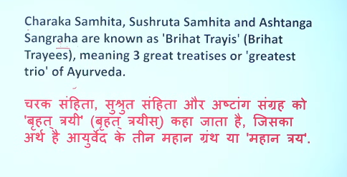

Big three of aurveda is vagbhatt

7

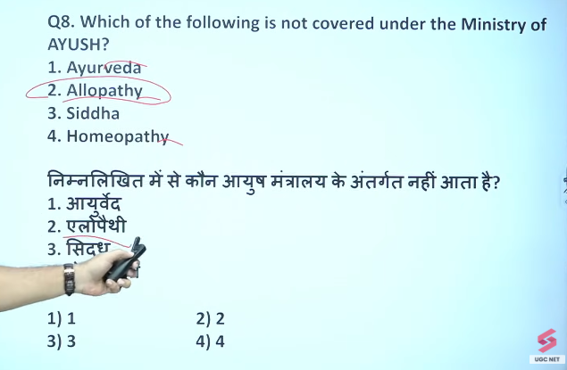

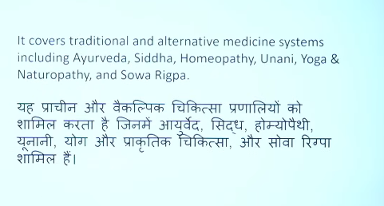

8

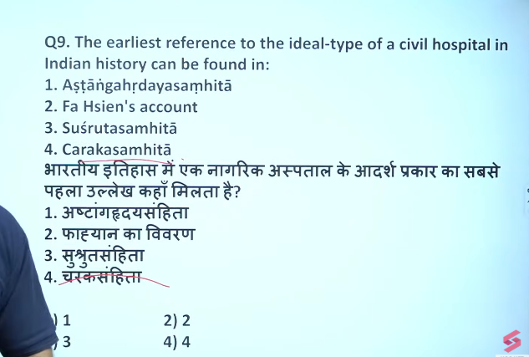

Tis is passage question answer is 4

10 ans:c

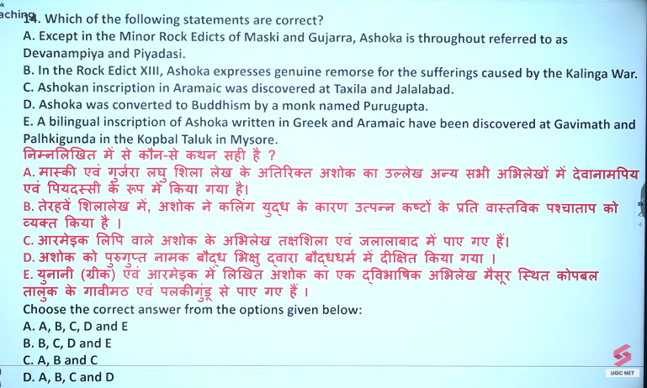

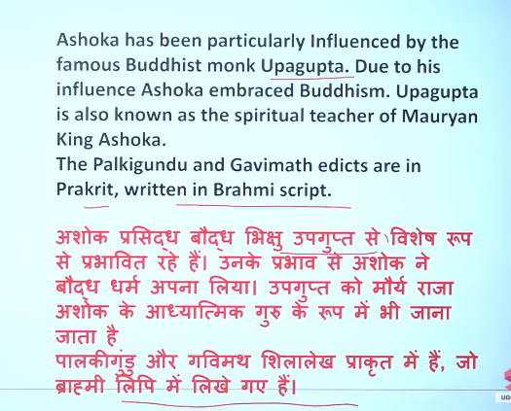

11

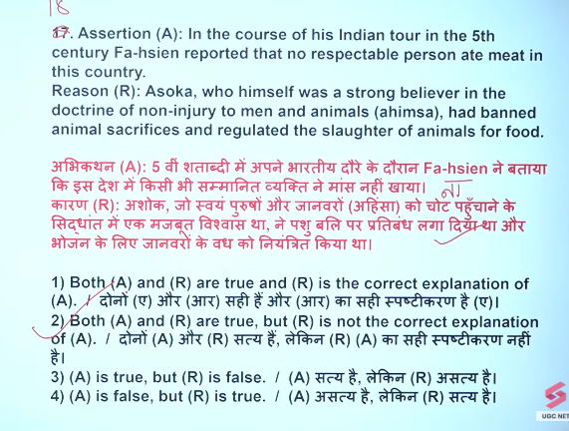

3BCE

5th CE

12

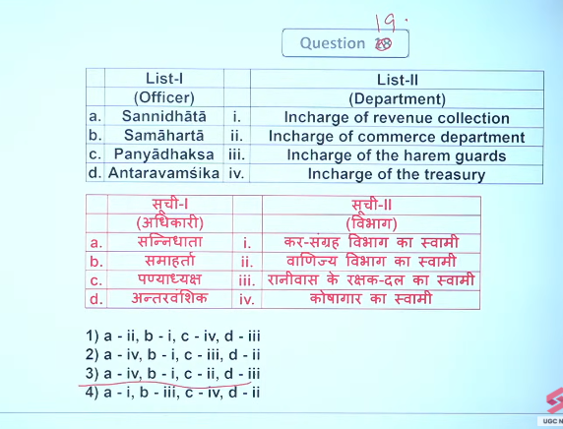

13

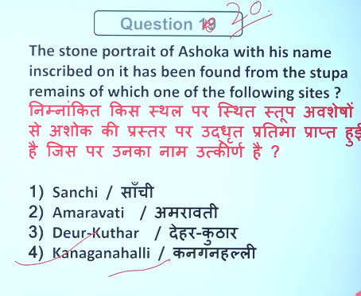

14

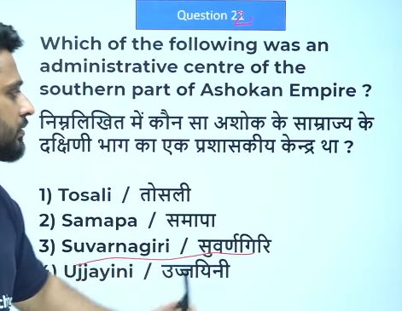

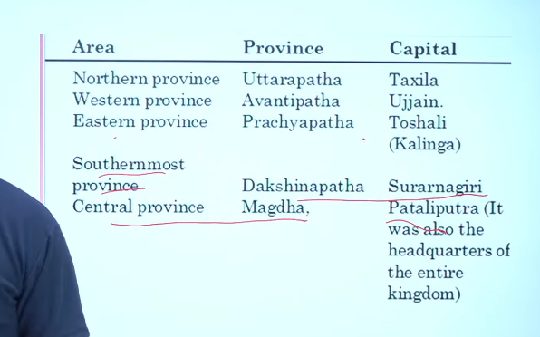

15

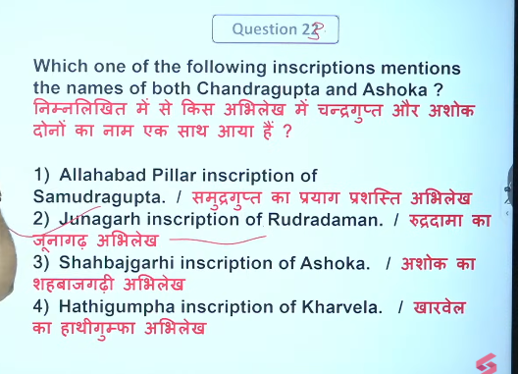

17

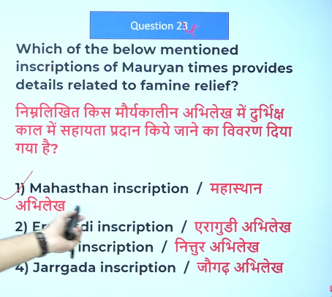

18

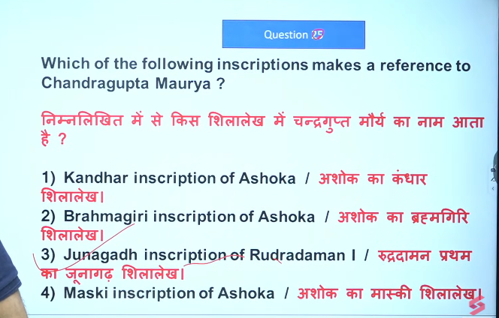

9-

19

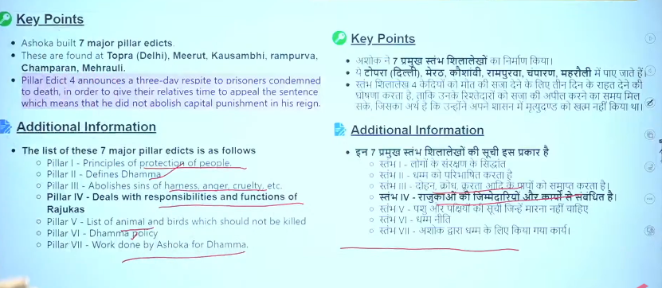

Q.20

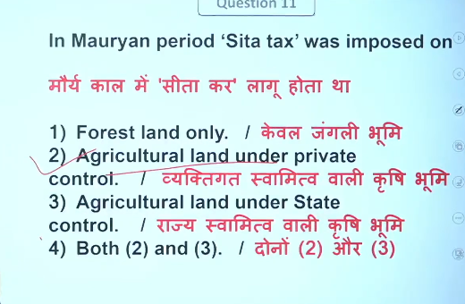

Q.21

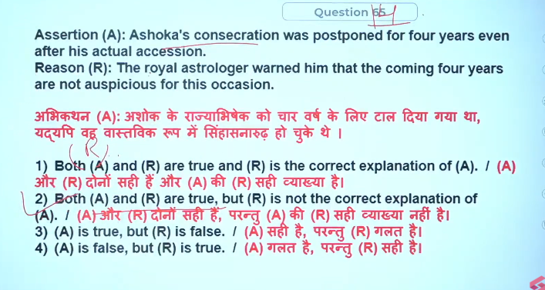

22

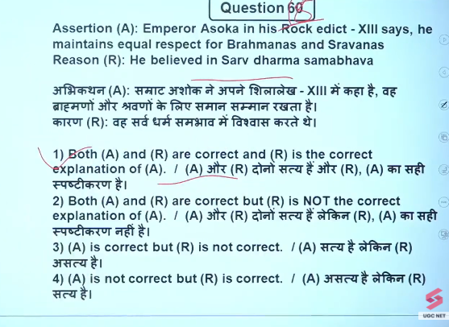

23

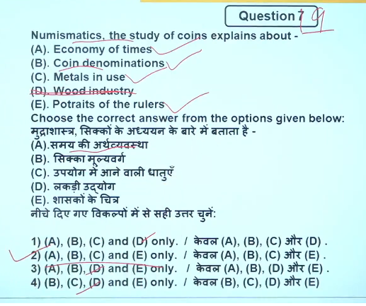

24

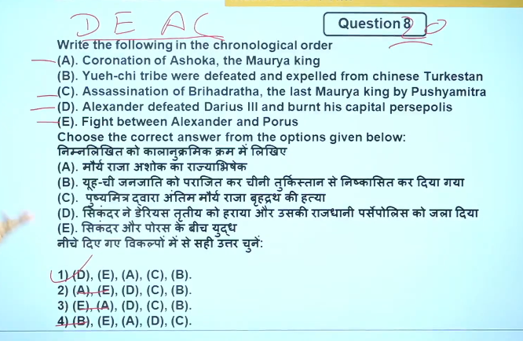

25

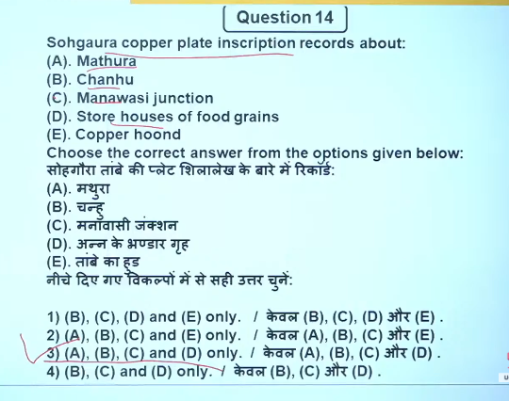

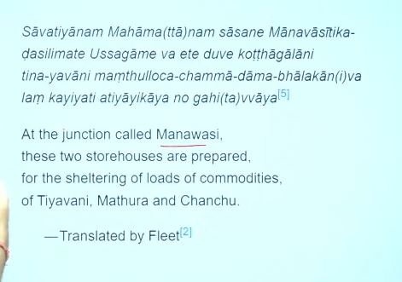

26

